Muster-Explosionsschutz-Dokument
nach § 6 (9) und Anhang I Nummer 1 der Gefahrstoffverordnung
Anlage: ortsveränderliche Flüssiggasflaschenanlage  (z. B. zur Versorgung eines Küchenherdes) |  |  |  |  |  |  |  | Notfall-Telefon: |  | 112
bestehend aus
- Versorgungsanlage: max. 8 Flüssiggasflaschen mit jeweils 33 kg Füllgewicht, Aufstellung im
Freien, Hochdruck-Schlauchleitungen (max. 0,4 m lang), Rohrleitungen, Umschaltventil und
- Verbrauchsanlage: zweistufiges Druckregelgerät (S2SR) bzw. Druckregelgeräte mit Überdruck-
Sicherheitsabsperreinrichtung (OPSO) und Überdruck-Abblaseventil (PRV), Rohrleitungen,
Gasströmungswächter, Schnellschlussventil mit thermischer Absperreinrichtung, Herd, Regelknöpfe;
Aufstellung Herd im Raum über Erdgleiche, min. Raumvolumen 50 m³
Verfahrensbeschreibung
Die zum Entleeren angeschlossenen Flüssiggasflaschen stehen aufrecht. Dadurch kommt Flüssiggas gasförmig, also im Verbrennungszustand, per Leitung zum Gasgerät und wird in Wärme umgesetzt. Das Druckregelgerät regelt den unkontrollierten Gasdruck in der Flüssiggasflasche auf den erforderlichen Arbeitsdruck von 50 mbar herab. Sicherheitseinrichtung gegen unzulässig hohen Druckanstieg sowie Absperreinrichtung im Brandfall sind vorhanden. Die Zündsicherungen an den Gasgeräten sind funktionsfähig. Ausreichende Raumlüftung im Arbeitsraum ist gewährleistet.
sicherheitstechnische Kenndaten
Flüssiggas  (Propan): |  | extrem entzündbar  schwerer als Luft  Zündtemperatur: | 510 °C |  |  | untere/obere Ex-Grenze:  Dampfdruck (bei 20 °C):  Explosionsgruppe: |  | 2,1 - 9,5 Vol.-%  8,3 bar  IIA
Ermittlung der Explosionsgefährdung
Beim Flaschenwechsel kann jedoch betriebsbedingt Gas austreten. Insbesondere das sich ab den geschlossenen Flaschenabsperrventilen (links- oder rechtsseitige) bis zum Umschaltventil befindliche Gas. Es können deutlich mehr als 10 Liter explosionsfähige Atmosphäre (→ Gas-/Luftgemisch) - also gefährliche explosionsfähige Atmosphäre - unter atmosphärischem Druck freigesetzt werden.
Zoneneinteilung
Da gefährliche explosionsfähige Atmosphäre auftreten kann, ist eine Zone festzulegen. Da die gefährliche explosionsfähige Atmosphäre jedoch nur kurzzeitig auftritt, ist der explosionsgefährdete Bereich der Zone 2 zuzuordnen.
Nr. | Anlagenbereich / Anlagenteil |  |  | Ex-Zonen (Ausdehnung / Höhe)
1 | Versorgungsanlage:  Zum Entleeren angeschlossene Flüssiggasflaschen  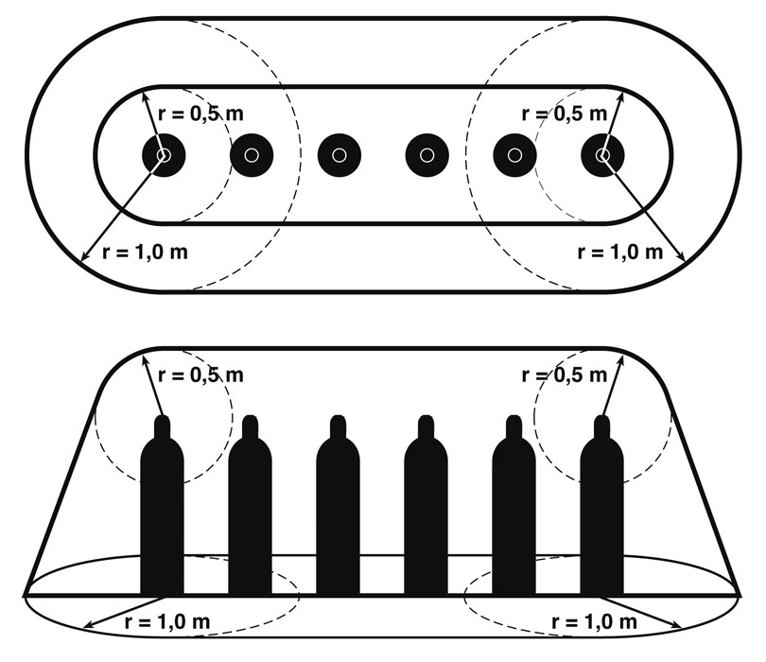 |  |  | Zone 0  Zone 1  Zone 2 |  |  | Die Zone 2 befindet sich mit einem Radius r = 0,5 m um jede Anschlussstelle und kegel-förmig bis zum Boden, am Boden r = 1 m
Ex-Zonen-Plan:

Explosionsschutz-Maßnahmen
Nr. | Anlagenbereich / Anlagenteil |  |  | gewähltes Schutzprinzip
1 | Versorgungsanlage |  |  | Verhindern explosionsfähiger Atmosphäre (keine Zone)  Vermeiden wirksamer Zündquellen  Konstruktiver Explosionsschutz
 | Zone | Maßnahmen
 | 2 | - Feuer, offenes Licht und Rauchen verboten  - Einsatz von ex-geschützten elektrischen Betriebsmitteln, Gerätekategorie mind. 3 G
Organisatorische Maßnahmen |  |  | Erläuterung / Dokument |  |  | zuständig
Kennzeichnung Ex-Bereiche |  |  | Bereich Versorgungsanlage
Betriebsanweisung |  |  | Am Arbeitsplatz vorhanden
Unterweisung |  |  | Mindestens jährlich nach Betriebsanweisung und dokumentiert
Dichtheitskontrolle nach jedem Flaschenwechsel |  |  | Nach jedem Flaschenwechsel ist die zum Flaschen-wechsel gelöste Verbindungsstelle (z. B. Verschrau-bung Flaschenabsperrventil / Hochdruck-Schlauch-leitung) nach erfolgter Herstellung der Anschluss-verbindung und vor Inbetriebnahme der Flüssiggas-anlage auf Dichtheit zu kontrollieren. Die Dichtheitskontrolle ist unter Betriebsdruck - geöffnetes Flaschenabsperrventil und geschlossene Geräteabsperrarmatur - mit einem schaumbildenden Mittel (z. B. Lecksuchspray) durchzuführen.
Prüfungen |  |  | Veranlassung wiederkehrender Prüfungen, i.d.R. mind. alle 2 Jahre durch eine zur Prüfung befähigte Person; Prüfungen dokumentieren, z. B.  DGUV Grundsatz 310-005
Austausch von Anlagenteilen |  |  | Beauftragung von Fachbetrieben
Brandschutz |  |  | Geeigneter Feuerlöscher (z. B. mit A,B,C-Pulver) am Arbeitsplatz vorhanden
Freigaben für gefährliche Tätigkeiten |  |  | Freigabeschein für Feuerarbeiten, nur wenn die erforderlichen Maßnahmen getroffen sind
Aktuell halten des Explosions-Schutz-Dokuments |  |  | Bei Änderungen an der Flüssiggasanlage wie z. B. Austausch von Anlagenteilen
Anlagen zum Explosions-Schutz-Dokument
Pläne (z. B. Lageplan, Aufstellungsplan)
Schema Flüssiggasanlage
Sicherheitsdatenblätter / Gefahrstoff-Verzeichnis
EG-Baumusterprüfbescheinigungen (Gasgeräte)
Betriebsanleitung(-en) Hersteller (z. B. Gasgeräte, Duckregelgeräte)
Betriebsanweisung
Unterweisungsnachweis
Prüfbescheinigung
Sonstiges
Betriebsverantwortlicher: |  |  |  |  | Unterschrift:

